НАЦІОНАЛЬНИЙ ТЕХНІЧНИЙ УНІВЕРСИТЕТ УКРАЇНИ

«КИЇВСЬКИЙ ПОЛІТЕХНІЧНИЙ ІНСТИТУТ ІМЕНІ ІГОРЯ СІКОРСЬКОГО»

Кафедра автоматизації проектування енергетичних процесів і систем

Лабораторна робота № 4

З дисципліни: «Високопродуктивні розподілені обчислювальні системи»

Варіант 12

**Виконав:**

студент 5 курсу

групи ТР-02мп, ТЕФ

Круглий Д.В.

**Перевірив:**

к.т.н Свістунов С.Я.

Київ – 2020

**Тема:** проміжне програмне забезпечення грід-gLite.

**Мета:** вивчення технології віддаленого доступу до ресурсів грід що працює під управлінням проміжного програмного забезпечення gLite і використання віддалених ресурсів для дослідження поведінки механічної системи при різних частотах.

**Постановка задачі**

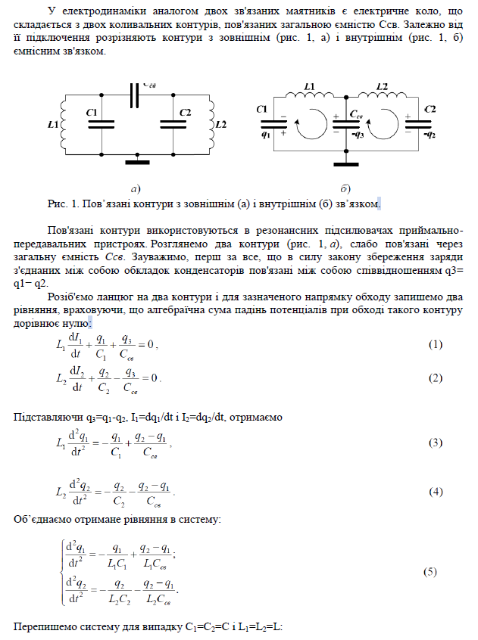

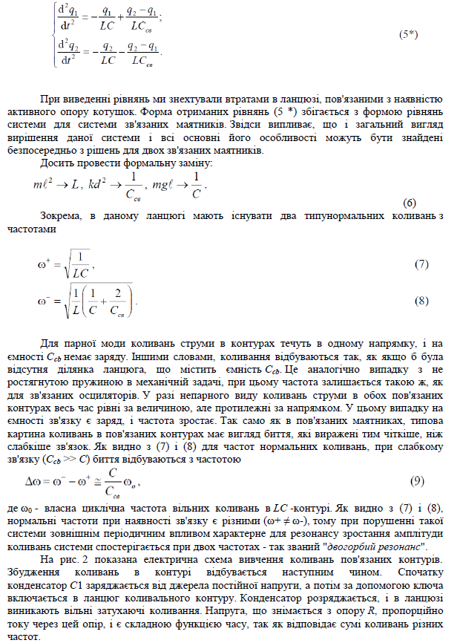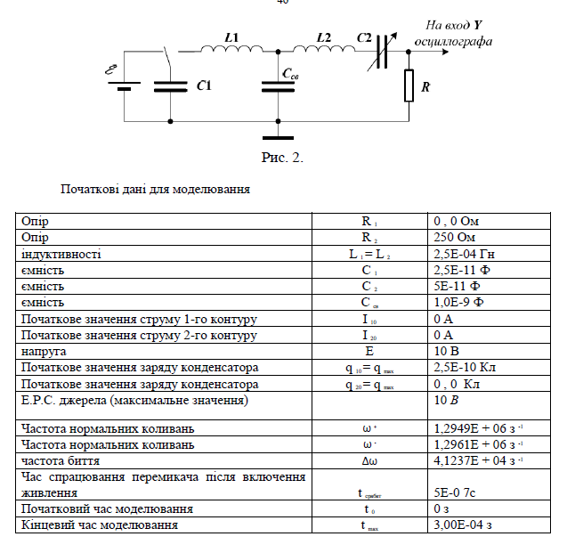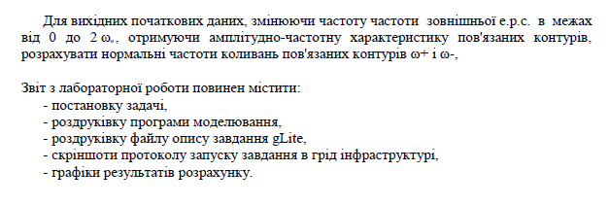

**Хід роботи**

1. За допомогою команди *pscp* копіюємо файли лабораторної роботи на сервер:

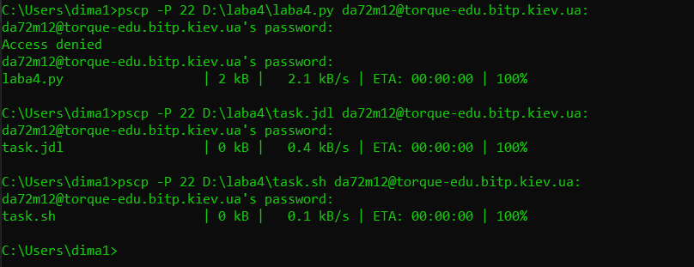

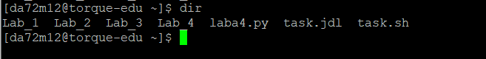

1. Заходимо на сервер інтерфейсу користувача gLite та за допомогою команди *glite-ce-job-submit* запускаємо задачу на виконання:

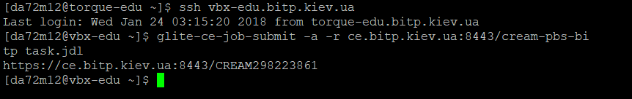

1. За допомогою команди *glite-ce-job-status* перевіряємо статус виконання роботи:

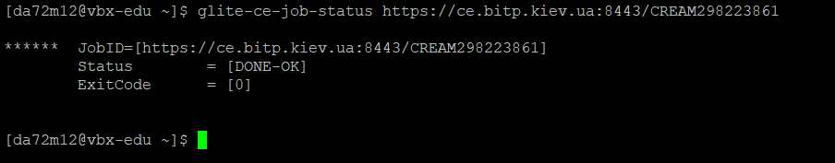

1. Перевіряємо детальний статус виконання роботи:

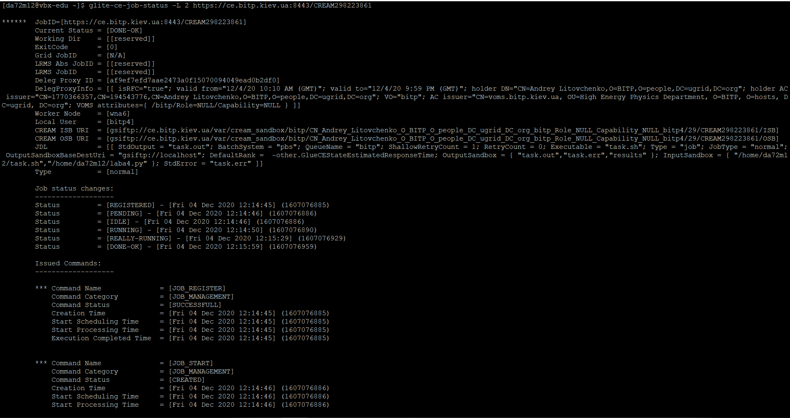

1. За допомогою команди *glite-ce-job-output* копіюємо результати:



1. За допомогою команди *glite-ce-job-purge* удаляємо роботу з обчислювального кластера:



1. За допомогою команди *pscp* копіюємо результат виконання на локальний комп’ютер в директорію лабораторної роботи:

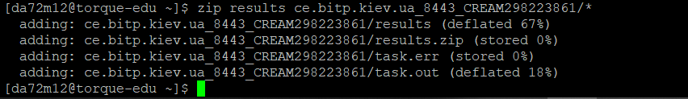

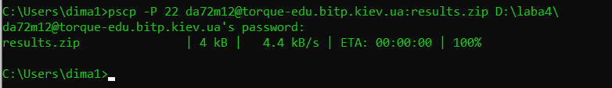

1. Приклад результатів програми:

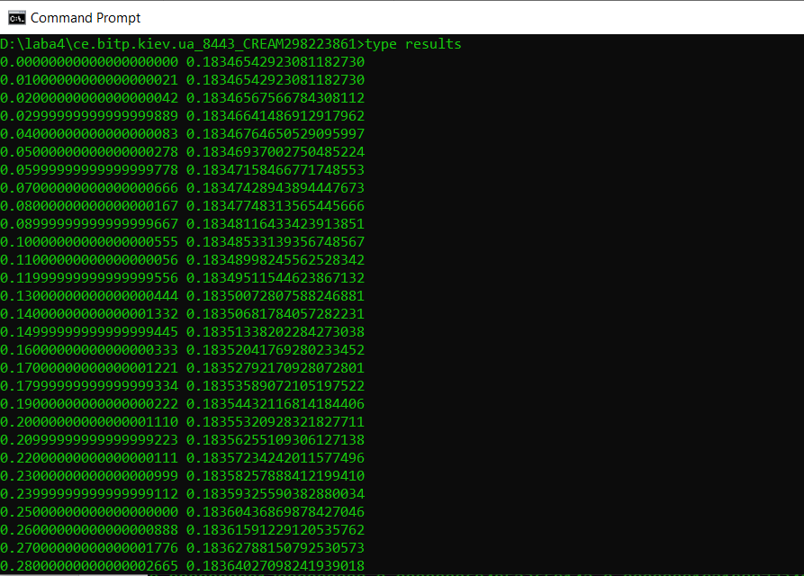

1. Графік результатів програми представлено на рисунку:

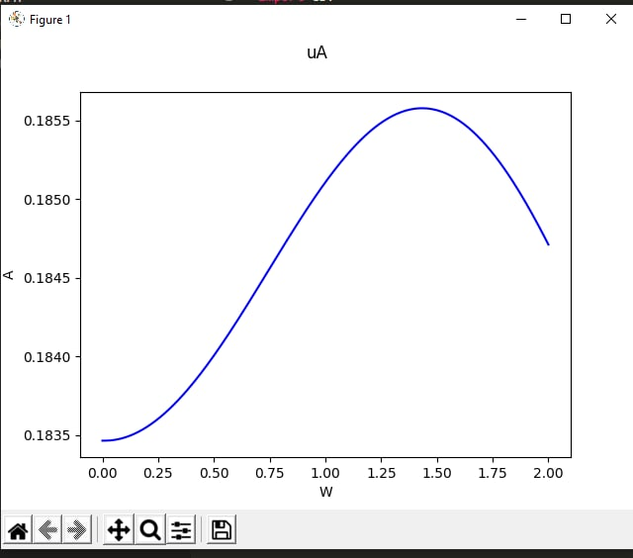

Рис. 1 – Графік залежності амплітуди від частоти зовнішньої ЕРС

1. Представлення коду програми:

from math import cos

Start = 0.0

End = 1.0E-04

N = 1000

size = N + 1

h = (End - Start) / N

L1 = 2.5E-04

L2 = 2.5E-04

C1 = 2.5E-11

C2 = 5.0E-11

Ccb = 1.0E-9

R2 = 250.0

Eds = 10

Q10 = 2.5E-10

Q20 = 0.0

I10 = 0.0

I20 = 0.0

W1 = 1 / (L1 * C1) + 1 / (L1 * Ccb)

W12 = 1 / (L1 * Ccb)

W13 = Eds / L1

W21 = 1 / (L2 * Ccb)

W22 = 1 / (L2 * C2) + 1 / (L2 * C2)

W23 = R2 / L2

deltaW = 4.1237E+04

W0 = deltaW * Ccb / C2

W = 0

vt = [0] * (size)

vq1 = [0] * (size)

vq2 = [0] * (size)

vi1 = [0] * (size)

vi2 = [0] * (size)

vur2 = [0] * (size)

vt[0] = t = Start

vq1[0] = q1 = Q10

vq2[0] = q2 = Q20

vi1[0] = i1 = I10

vi2[0] = i2 = I20

vur2[0] = i2 * R2

def f1(i1):

    return i1

def f2(q1, q2, t):

    return -W1 * q1 + W12 * q2 - W13 * cos(W * t)

def f4(q1, q2, i2):

    return W21 * q1 - W22 * q2 - W23 * i2

def lab4():

    vt[0] = t = Start

    vq1[0] = q1 = Q10

    vq2[0] = q2 = Q20

    vi1[0] = i1 = I10

    vi2[0] = i2 = I20

    for i in range(1, size):

        k1 = h * f1(i1)

        l1 = h * f2(q1, q2, t)

        m1 = h * f1(i2)

        n1 = h * f4(q1, q2, i2)

        k2 = h * f1(i1 + l1/2)

        l2 = h * f2(q1 + k1/2, q2 + m1/2, t + h/2)

        m2 = h * f1(i2 + n1/2)

        n2 = h * f4(q1 + k1/2, q2 + m1/2, i2 + n1/2)

        k3 = h * f1(i1 + l2/2)

        l3 = h * f2(q1 + k2/2, q2 + m2/2, t + h/2)

        m3 = h * f1(i2 + n2/2)

        n3 = h * f4(q1 + k2/2, q2 + m2/2, i2 + n2/2)

        k4 = h * f1(i1 + l3)

        l4 = h * f2(q1 + k3, q2 + m3, t + h)

        m4 = h * f1(i2 + n3)

        n4 = h * f4(q1 + k3, q2 + m3, i2 + n3)

        vq1[i] = q1 = q1 + (k1 + 2 * k2 + 2 * k3 + k4) / 6

        vq2[i] = q2 = q2 + (m1 + 2 * m2 + 2 * m3 + m4) / 6

        vi1[i] = i1 = i1 + (l1 + 2 * l2 + 2 * l3 + l4) / 6

        vi2[i] = i2 = i2 + (n1 + 2 * n2 + 2 * n3 + n4) / 6

        vur2[i] = i2 * R2

        vt[i] = t = t + h

    return vur2

points = 200

Wstep = 2 * W0 / points

with open("results", 'w') as f:

    for i in range(points + 1):

        vur2 = lab4()

        amp = max(vur2)

        step = 2 * (float(i) / points)

        f.write("%0.20f %0.20f\n" % (step, amp))

        W = Wstep * i

1. Представлення файлу опису задачі task.jdl:

*[*

*Type = "job";*

*JobType = "normal";*

*Executable = "task.sh";*

*StdOutput = "task.out";*

*StdError = "task.err";*

*OutputSandbox = {*

*"task.out",*

*"task.err",*

*"results"*

*};*

*RetryCount = 0;*

*ShallowRetryCount = 1;*

*OutputSandboxBaseDestUri = "gsiftp://localhost";*

*InputSandbox = {*

*"task.sh",*

*"laba4.py"*

*};*

*OutputSandbox = {*

*"task.out",*

*"task.err",*

*"results"*

*};*

*DefaultRank = -other.GlueCEStateEstimatedResponseTime;*

*]*

**Висновок:** виконавши дану лабораторну роботу, я ознайомився з технологією віддаленого доступу до ресурсів грід що працює під управлінням проміжного програмного забезпечення gLite.